Dossier de presse
Espace d’échanges culturels de L’Évasion
Printemps 2020

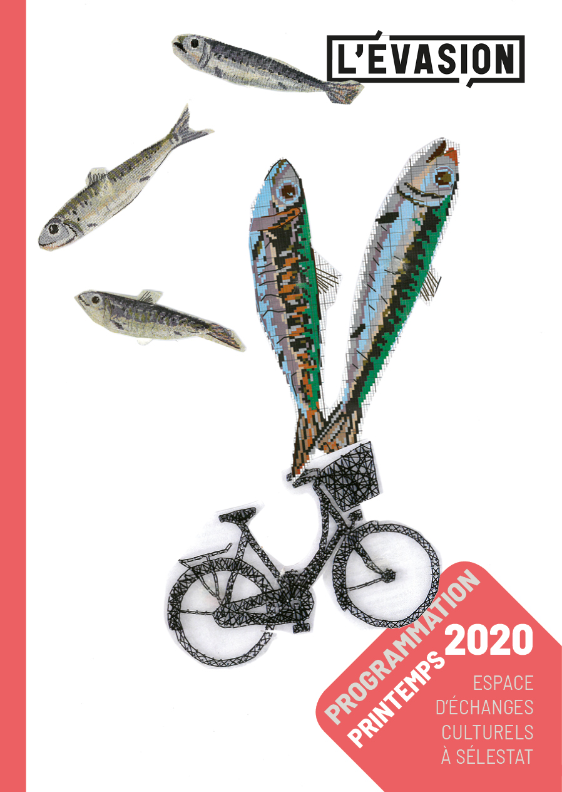

Édito
Un printemps végétal

Le végétal est à l’honneur pour ce dernier trimestre de l’Espace d’échanges culturels de L’Évasion, qui s’ouvre, à l’orée du printemps, avec l’exposition de macrophotographies végétales de Christine Lachat.

Ce dernier volet de la saison accorde une place particulière aux enfants. Car nous sommes persuadés que le spectacle vivant pour le très jeune public et la rencontre avec les artistes sont l’occasion de vivre et de partager des moments sensibles de découverte et de surprise qui nourrissent l’imaginaire et enrichissent la vie sociale et familiale. Galope cheval ! de La Truite à Fourrure ou encore l’atelier de création original et éco-responsable des plasticiens de L’Évasion seront ainsi dédiés à l’épanouissement et à l’ouverture d’esprit des plus jeunes. Et pour que n’existe aucun no man’s land culturel entre l’enfance et l’âge adulte, nous n’oublions pas les ados, auxquels nous réservons un atelier Portrait minute avec la très imaginative Sherley Freudenreich par ailleurs accueillie ce printemps dans nos murs pour une résidence de recherche.

L’Évasion continue de faire vivre ses partenariats, historiques ou plus récents autour de temps forts comme le festival Musiques Métisses de Colmar, avec Cadence et En mai chante! ce kil te plaît... des Tanzmatten. Celui qui chante, documentaire à haute valeur humaine ajoutée, sera l’occasion d’aborder le thème de l’art comme moteur dans la résilience face aux événements tragiques de la vie. Nous accueillerons Simon Parzybut, ténor de renommée internationale, qui nous apportera son témoignage sur sa carrière en tant qu’artiste en situation de handicap.

La saison 2019 s’achèvera par L’Évasion sonore, un nouveau concept qui, hors de sentiers battus, permettra de naviguer avec deux artistes. The Wooden Wolf et Fabrice Kieffer embarqueront pour une balade musicale en canoë au fil de l’Ill, un des premiers soirs de l’été.

Toute l’équipe se joint à moi pour vous souhaiter un beau printemps en notre compagnie.

Elen Gouzien, directrice de L’Évasion

Photos

Les images sont toutes disponibles en ligne :

En 72 dpi CMJN
https://www.l-evasion.fr/wp-content/uploads/2020/03/printemps-72-dpi.zip
En 300 dpi RVB
https://www.l-evasion.fr/wp-content/uploads/2020/03/printemps-300-dpi.zip

Mardi 31 mars 2020 | 18h30
Infimes, constellations végétales
Exposition de macrophotographies de Christine Lachat (68)

Photo Christine G. Lachat
Christine Lachat a passé son enfance entre lacs et montagnes, en Suisse Romande. Elle s’est imprégnée de cet univers végétal, « émerveillée par les trésors d’architecture » des feuilles, écorces et cailloux, par les couleurs des fleurs, les reflets de l’eau. Plus tard, elle a découvert dans les fruits et légumes un univers graphique fascinant, dévoilé par des jeux de transparence, transcendé par la lumière. Pour Infimes, constellations végétales, elle s’est mise en quête d’une émotion comparable à celle que procure un tableau abstrait, faite de sensations et de réalités à peine perceptibles. Exposition « Infimes, constellations végétales » de Christine Lachat.
Exposition « Infimes, constellations végétales » de Christine Lachat.
Vernissage le mardi 31 mars à 18h30, exposition du mercredi 1er avril au vendredi 29 mai (du mercredi au vendredi, de 14h à 18h, sauf événements, et sur rendez-vous). Détails sur l-evasion.fr. Tout public. Entrée libre.

Lien événement :
xxx
Evénement Facebook :
xxx
Contact presse : Christine Lachat / 06 16 15 54 42 / tissla39@yahoo.fr
Mardi 7 avril | 10h
Galope cheval !
Conte, musique et chansons qui galopent par La Truite à Fourrure (68)

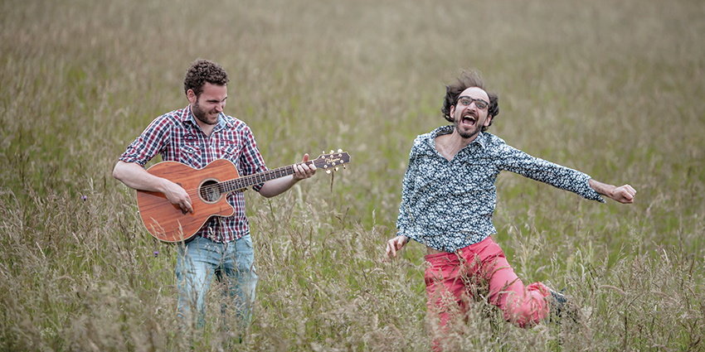
Photo La Truite à Fourrure

Libre comme l’air, rapide comme l’eau de la rivière, frappant la terre de ses sabots, Cheval galope droit devant, crinière au vent, loin de son enclos. Fred et Jul content en chantant l’histoire reggae de Ti’Cheval, les aventures folk de Nuage de Pierre dans les profondeurs du lac ou encore l’histoire blues rock de Billy, le terrible cowboy de 4 ans et demi. Récits tendres et drôles d’entraide et d’amitié entre les hommes, les chevaux... et même trois poulains et un âne ! Le voyage du duo La Truite à Fourrure a débuté en 2013 au cœur des légendes et musiques de l’Amérique du Nord. Après deux premiers opus dans le Nord-Est et le Vieux Sud, les deux compères explorent cette fois les Grandes Plaines.
Histoires et cajon: Fred Duvaud. Guitare et ukulélé: Jul Rambaud.
Spectacle jeune public le mardi 7 avril à 10 h. Dès 4 ans. Durée : 45 min. Tarifs : 12€, 8€ et 5,50€.

Lien billetterie :
xxx
Evénement Facebook :
xxx
Contact presse : Fred Duvaud / 06 86 89 14 83 / duvaudfrederic@yahoo.fr

Mercredi 29 avril 2020 | 14h
Animaux en carton
Atelier parents-enfants avec les plasticiens de L’Évasion (67)
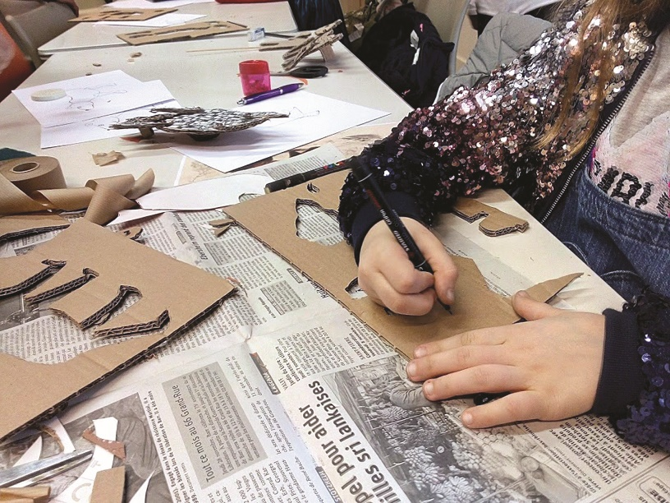
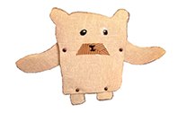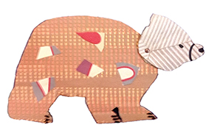
Photos L’Évasion

Et si vous veniez avec votre enfant participer à un atelier de création innovant, original et éco-responsable ? Le carton est un matériau méconnu pour sa robustesse, mais qu’il est possible de plier, découper, coller, assembler, décorer, pour donner vie à des animaux imaginaires. Avec ce support et à l’aide d’autres éléments de récup’ (papier-peint, tissus…), de peinture et de feutres, repartez avec un petit animal unique et poétique !

Atelier parents-enfants le mercredi 29 avril à 14h à l’Atelier de L’Évasion. à partir de 5 ans. Durée: 2 h. Tarifs : 8 € pour les adultes, 5,50 € pour les enfants, hors frais de location. Majoration de 1€ en caisse du jour/soir. Billetterie sur l-evasion.fr. Tél. 03.88.85.03.86. Limité à dix places par groupe.

Lien billetterie :
xxx
Evénement Facebook :
xx
Contact presse : Isabelle Hospital / 03.88.85.03.86 / evasion-creation@apeicentrealsace.fr

Jeudi 7 mai 2020 | 20h30
Olivero & Sukh Mahal
Indian & Gipsy nomade vibes
Avant-scène de Musiques Métisses, en partenariat avec Lézard de Colmar

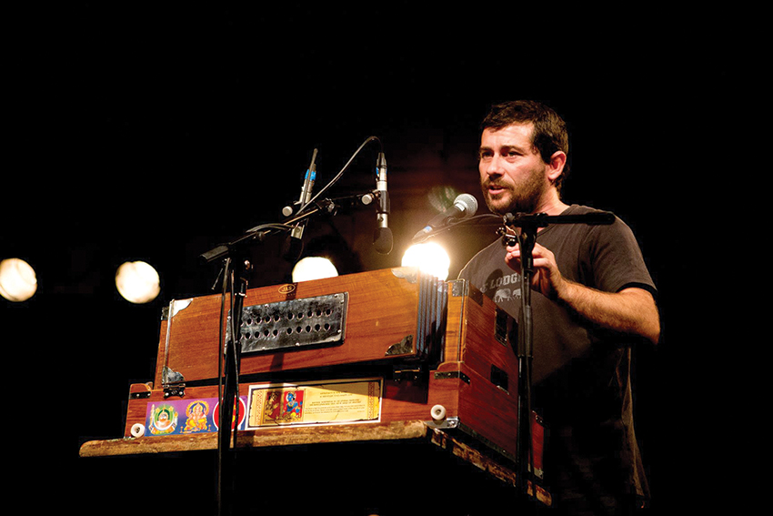
Photo Les Graffistoleurs

Un répertoire métissé, une fusion musicale, un vrai périple sonore ! Olivero & Sukh Mahal, qui tire son nom du «Palais des Plaisirs», au Rajasthan, marie les ambiances nomades qui font vibrer le duo. Leur voyage sonore du Gange à la Garonne, du Bosphore au Danube, s’enrichit de textures rock et synthétiques – dub, drupad n’bass... La formation est portée par Olivier Olivero, chanteur, alchimiste multi-instrumentiste qui mêle allègrement bapang du Rajasthan, shruti box d’Inde et canne à lait ramenée de Hongrie, et par Marc Mouchès, deux anciens des Rageous Gratoons. Prêts à vous envoler ?

Avec Olivier Olivero (harmonium indien, tambura, santour, contrebasse, accordéon, claviers, kana, shruti box, machines) et Marc Mouchès (saxophones).

Concert le jeudi 7 mai à 20h30, en partenariat avec le festival Musiques Métisses, de Lézard à Colmar. Tarifs: 12€, 8€ et 5,50€. Majoration de 1€ en caisse du jour/soir. Billetterie sur l-evasion.fr. Tél. 03.88.85.03.86.

Lien billetterie:
xxx
Evénement Facebook :
xxx
Contact presse : Cyril / 06.12.25.16.94 / dounyadecouvertes@gmail.com

Mercredi 13 mai | 20h30
«Celui qui chante»
Docu-débat, en présence du ténor Simon Parzybut

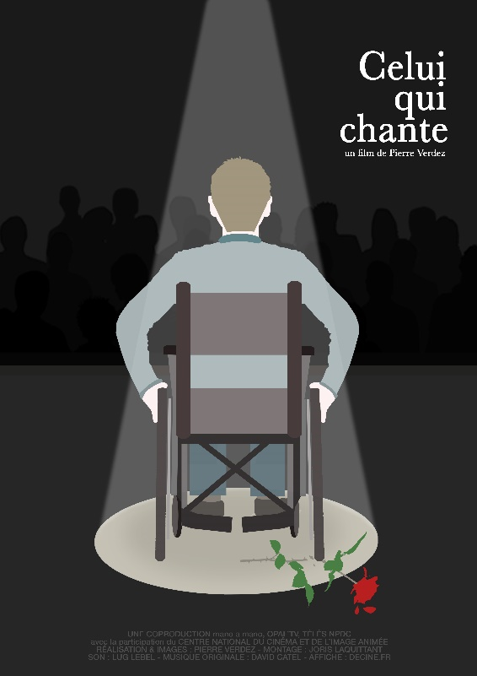
Illustration Decine.fr

Simon Parzybut, jeune ténor promis à une carrière internationale, se retrouve tétraplégique à l’âge de 25 ans après un accident. Pas question pour lui d’abandonner : il a des contrats en vue. Derrière sa caméra discrète, Pierre Verdez suit durant un an les séances de kiné, le travail du souffle et les cours de chant, petites victoires du corps et de l’esprit, dans les couloirs du centre de rééducation de Berck-sur-Mer... jusqu’au retour sur scène du jeune homme, au sein d’un chœur de renommée internationale. Un film plein de punch, bourré d’humour, une leçon de vie.
Documentaire de Pierre Verdez (2014, France). Avec Simon Parzybut. Durée: 58 min.
Projection le mercredi 13 mai à 20h30 au cinéma Le Sélect, suivie d’un débat proposé par le Centre Ressources Culture et Handicap et animé par Cadence, pôle musical régional, en partenariat avec le festival En mai chante! ce kil te plaît... des Tanzmatten. Billetterie et séance au Sélect, 48 rue du Président-Poincaré, à Sélestat. Tél. 03 88 92 86 16.

Lien billetterie de L’Évasion :
xx
Evénement Facebook :
xx
Contact presse : Céline Modéré Adam / 03 88 85 03 86 / evasion-programmation@apeicentrealsace.fr
Mercredi 27 mai 2020 | 20h30
Portrait minute
Atelier ado avec Sherley Freudenreich (67)

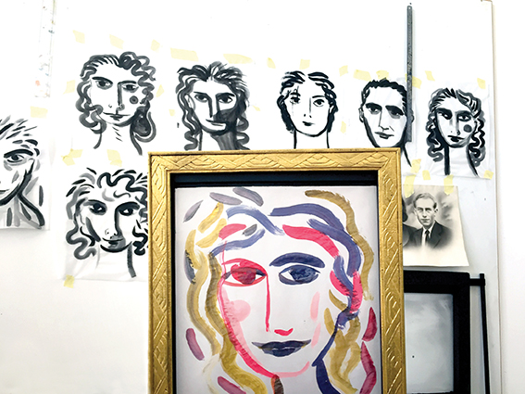
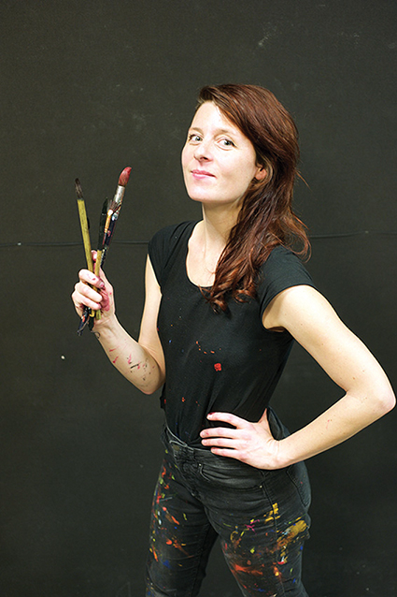
Photos DR

L’illustratrice Sherley Freudenreich croque votre portrait en quelques minutes, puis vous invite à en discuter... Est-ce qu’il me ressemble ? Pourquoi ? Qu’est-ce qu’il m’évoque ? Un support pour échanger sur la vision de son propre corps, en plein changement vers l’âge adulte.

Avec Sherley Freudenreich, illustratrice, peintre et artiste visuelle pour le spectacle vivant.

Atelier le mercredi 27 mai à 14 h. Durée : 2 h. À partir de 12 ans. Jauge limitée à dix participants maximum. Tarif: 8€. Billetterie sur l-evasion.fr. Tél. 03.88.85.03.86.

Lien billetterie de L’Évasion :
xx
Evénement Facebook :
xx
Contact presse : Sherley Freudenreich / 06 01 76 70 40 / sherlette@gmail.com

Vendredi 26 juin | 17h + 18h + 19h + 20h
Évasion sonore
Balade musicale en canoë avec The Wooden Wolf & Fabrice Kieffer, en partenariat avec le Cakcis

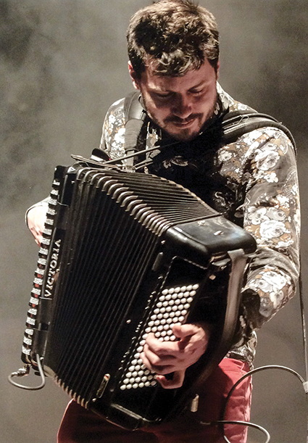

Photo Aëla Labbé / Photo Fabrice Kieffer

Pour terminer la saison, laissez-vous surprendre par une évasion musicale inédite au fil de l’eau. L’Evasion et le Cakcis vous proposent d’embarquer pour un nouveau concept entre art et nature, une fugue originale sur l’Ill à partager en tout petit comité avec un artiste musicien solitaire. The Wooden Wolf viendra avec sa guitare, sa sincérité et sa musique des espaces à la fois grands et sauvages, petits et intimistes. Fabrice Kieffer, lui, sera à bord avec son accordéon, son humour et son appétit pour les explorations sonores et musicales.

Avec les musiciens The Wooden Wolf et Fabrice Kieffer et un moniteur diplômé du Cakcis.

Canoë musical le vendredi 29 juin. Rendez-vous à 17 h (départ à 17 h 30), 18 h (18 h 30), 19 h (19 h 30) et 20 h (20 h 30). Durée : 45 min. À partir de 8 ans (sachant nager 25 m et s’immerger). Tarifs: 18€, 12€ pour les 8-12 ans. Rendez-vous au Cakcis, 4 impasse Champollion (sur les berges de l’Ill). Nombre de places limité, réservez très vite ! Billetterie sur l-evasion.fr. Tél. 03.88.85.03.86.

Lien billetterie de L’Evasion :
xx
Evénement Facebook :
xx
Contact presse : Céline Modéré-Adam / 03 88 85 03 86 / evasion-programmation@apeicentrealsace.fr

Un projet artistique et culturel

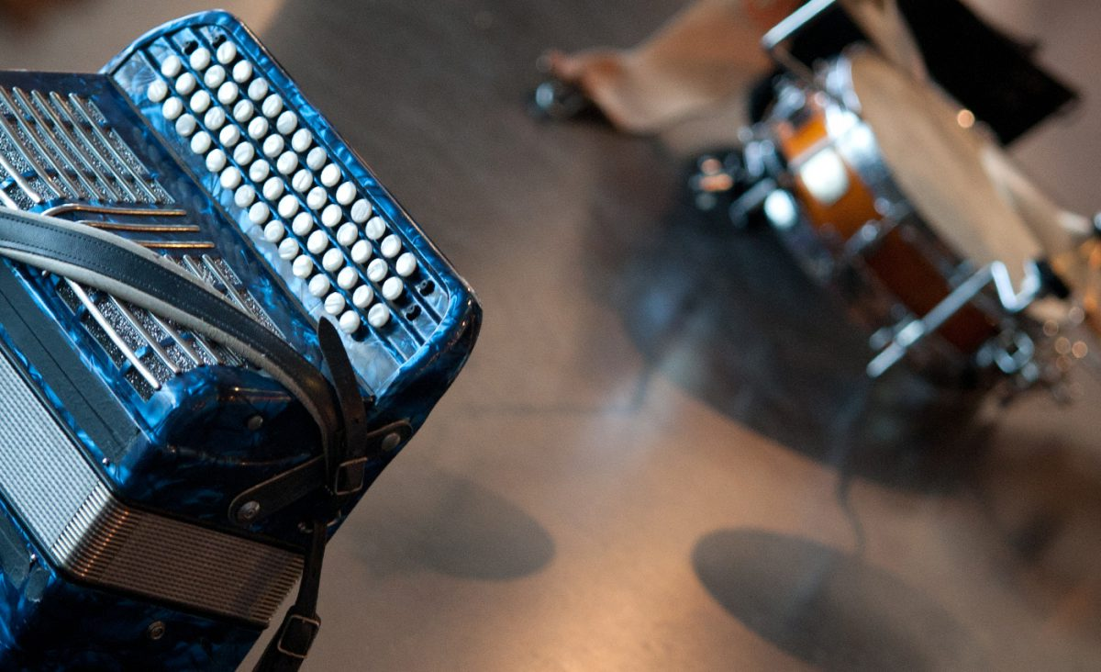
L’Évasion est une structure foisonnante, qui milite pour le droit à la différence, l’épanouissement de la personne en situation de handicap et son intégration dans la cité grâce aux arts et à la culture.
Créé en 2004 par l’APEI Centre Alsace, L’Évasion est le seul Esat (Établissement et service d’aide par le travail) artistique et culturel en Alsace et un des rares établissements de ce type en France. Il permet à 19 artistes et techniciens, qui bénéficient du statut de travailleur handicapé, d’exercer une activité en vue de favoriser leur épanouissement personnel et social.
Ensemble, ils font vivre un projet unique en son genre, à la croisée des chemins entre arts, culture, champs social et économique. Depuis sa création, le projet de L’Évasion n’a cessé de s’étoffer. Il englobe aujourd’hui un Atelier graphique et plastique, trois groupes de musique, une compagnie de théâtre, le festival Charivari!, un Centre ressources culture et handicap et l’Espace d’échanges culturels, dont la programmation est à découvrir chaque saison.

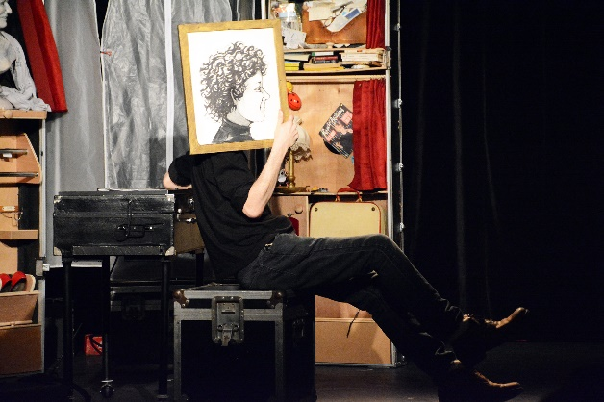
Un espace d’échanges culturels
Concerts, théâtre, récits, marionnettes, ciné-débats, bal folk, expositions... L’Espace d’échanges culturels de la rue du Tabac, à Sélestat, propose une programmation saisonnière originale faisant la part belle aux rencontres. Des propositions pluridisciplinaires et éclectiques, pour tous les publics, à l’image du projet global de L’Évasion.

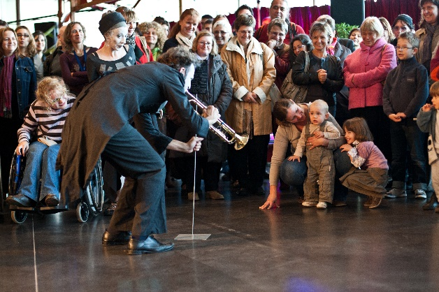
Le festival Charivari!
Tous les deux ans, toute l’équipe de L’Évasion, rejointe par celles de l’APEI Centre Alsace, organise Charivari!, festival effervescent, créatif et convivial. Des moments de partage originaux, quand la différence devient un enrichissement mutuel.
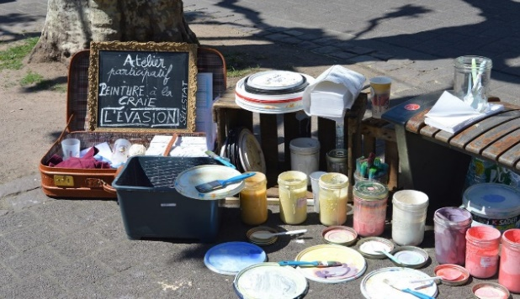
Un atelier d’artistes
Au dernier étage de L’Évasion, dans un atelier baigné de lumière, une dizaine de plasticiens et graphistes rivalisent d’idées pour proposer un panel incroyable de réalisations sur mesure (fresques, mosaïques, décors, trophées, logos, sculptures, affiches, cartes de vœux…) pour répondre aux commandes de nombreux clients (particuliers, associations, entreprises, collectivités…). Ils animent également des ateliers auprès de publics divers (établissements médico-sociaux, écoles, centres de vacances, Ehpad...).

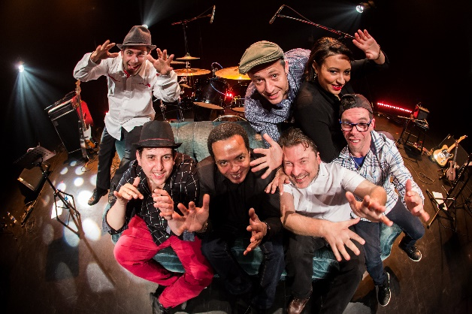
Trois groupes de musique
Les sept musiciens de L’Évasion se produisent lors de concerts, festivals, événements privés et soirées festives. Ils mêlent chant, piano, guitare, batterie, basse, accordéon, ukulélé, bongos, clarinettes, musique électronique et autres objets sonores dans trois groupes aux accents uniques: Cachou-Cachou (pop épicée), Sepia Mambo (chansons humoristiques rétro-acoustiques) et Sirocco (quintet de jazz).
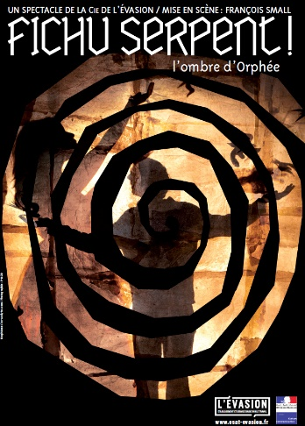
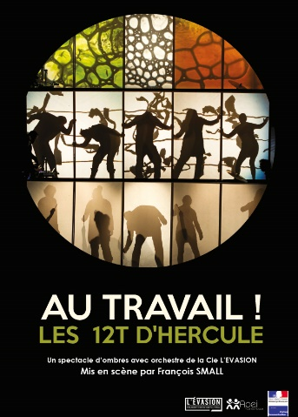
La Compagnie de L’Évasion
Œuvrant tous ensemble, les artistes forment la Compagnie de L’Évasion, qui a déjà produit deux grands spectacles d’ombres avec orchestre. Graphisme et musique s’y répondent et se construisent en direct sur fond de mythologie grecque. Fichu Serpent! revisite de façon poétique le mythe d’Orphée, tandis qu’Au Travail! reprend la légende des 12 travaux d’Hercule. Des créations présentées dans des théâtres et lors de festivals.
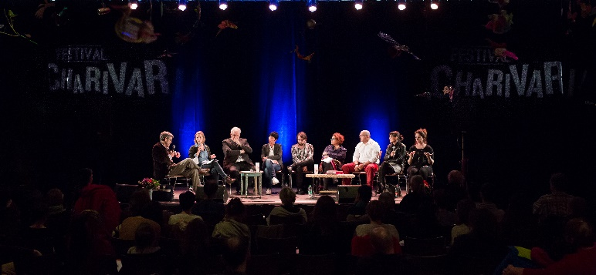
Un Centre Ressources Culture et Handicap
L’APEI Centre Alsace a créé au sein de L’Évasion un Centre Ressources Culture et Handicap. Ce lieu de recherche, de documentation et de formation répond à un objectif double : aider les établissements culturels à mieux prendre en compte les personnes en situation de handicap et soutenir les structures médico-sociales dans le développement de projets artistiques et culturels.

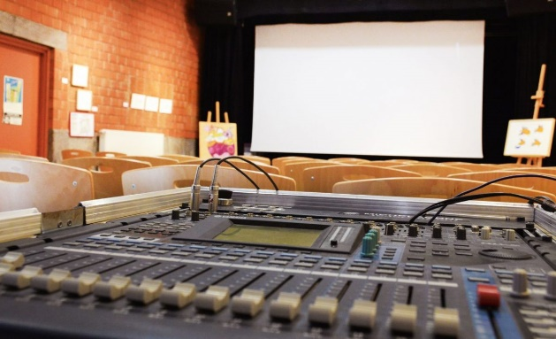
Un lieu de résidence artistique, un espace à louer
L’Évasion soutient la création et peut mettre à disposition un plateau et/ou une équipe technique pour des résidences de création ou des stages avec les artistes de L’Évasion. La salle de spectacle et l’espace d’accueil, équipés de wifi, peuvent être loués pour des formations, conférences, projections...

Billetterie
Billetterie en ligne sur l-evasion.fr et vente sur place, une heure avant les spectacles.
Réservations sur place, par courriel à evasion-programmation@apeicentrealsace.fr ou par téléphone au 03 88 85 03 86. Règlement sur place uniquement en espèces ou par chèque. Les places réservées non retirées 10 minutes avant le début du spectacle sont remises en vente. Les billets ne sont ni repris, ni échangés, ni remboursés, sauf en cas d’annulation du spectacle. Le placement est libre. L’accès à la salle n’est plus garanti une fois le spectacle commencé.
Tarifs
Spectacles (hors tarifs spécifiques) :
Tarif plein 12€ * | Tarif réduit 8€ * | Tarif spécial 5,50€ * | Tôt ou T’Art 3€ ***
Ateliers :
Tarif adultes 8€ | Tarif enfants 5,50€
Balade musicale en canoë :
Tarif adultes 18€ | Tarif enfants (8-12 ans) 12€
Tarif réduit. Moins de 18 ans, étudiants, abonnés (à partir de quatre spectacles par an, formulaire disponible à l’accueil de L’Évasion), accompagnateurs de personnes en situation de handicap ou d’établissement médico-social, groupes à partir de 10 personnes, membres et personnels de l’APEI Centre Alsace, demandeurs d’emploi, bénéficiaires du RSA, détenteurs du Pass Culture (sur réservation uniquement, pass.culture.fr) **.
Tarif spécial. Moins de 12 ans, personnes en situation de handicap notifiées par la MDPH, accompagnateurs de l’APEI Centre Alsace **.
Gratuit. Pour les Membres Premium **.
* Hors frais de location éventuels. Majoration de 1€ en caisse du jour/soir.
** Les justificatifs de réduction sont à présenter à l’entrée en salle. En leur absence, la réduction ne sera pas prise en compte.
*** Pour les bénéficiaires de l’association Tôt ou T’Art, uniquement sur réservation sur totoutart.org, places limitées.

Expositions
Les expositions sont gratuites. Dates et horaires sur l-evasion.fr.

Bar & boutique
Le bar est ouvert une heure avant et après les spectacles et pendant les expositions. Des œuvres des artistes de l’Atelier et produits dérivés y sont en vente.

Contacts
1 rue du Tabac
67600 Sélestat
Tél. 03 88 85 03 86
Site internet: l-evasion.fr
Courriel: evasion@apeicentrealsace.fr
Facebook: @LEvasionSelestat

Horaires d’ouverture
L’accueil est ouvert du lundi au vendredi, de 9h à 12h et de 13h à 17h.

Accessibilité pour tous
Les personnes à mobilité réduite bénéficient de places réservées et d’une facilité de placement en salle. Merci de le préciser lors de la réservation. Certains spectacles sont accessibles aux personnes malentendantes, d’autres sont traduits en langue des signes et/ou accessibles aux déficients visuels. Les personnes ayant une notification de la MDPH bénéficient en outre d’un tarif spécial.
Brochure de saison
Illustration de couverture. Yann Bruckmuller / L’Évasion.
Illustrations en fond de page. Plasticiens de l’Atelier de L’Évasion.
Réalisation. Françoise Digel / L’Évasion.

L’équipe de L’Évasion

Direction Elen GOUZIEN

Administration Luc JEANROY

Programmation Céline MODERE ADAM

Accueil et diffusion Alexandre FROEHLY
Thierry MULLER
Anne OBERMULLER

Régie générale Frédéric RIEGER

Régie son Roger DENIS

Régie lumière Guillaume KANTOR

Plasticiens Franck BONNIN
Yann BRUCKMULLER
Lise CLAUDEL-TRABAND
Thierry HEIDT
Isabelle HOSPITAL
Rodolphe LOUIS
Françoise MARMILLOT
Youcef OUAHAB
Caroline TROPPI
Cindy WENGER

Musiciens Soufian BOULAICH
Laetitia CUNILL
Frédéric HERISSON
Gilles KLOPFENSTEIN
Geoffrey MASSON
Frédéric RIEGER
Jonathan SCHEMYTE

Animatrice musique Bernadette HIHN

Communication Françoise DIGEL

Centre Ressources Culture et Handicap Elen GOUZIEN

Secrétariat et billetterie Carole KUBISZYN

Maintenance Gilles BELLE

